**Manual de uso técnico.**

INTEGRANTES:

* Amilcar Antonio Henríquez 25-4719-2017
* Roberto Carlos Herrera Larios 25-3233-2017
* Ricardo Andrés Rivera Montoya 25-3132-2018
* Marta Julia Vásquez Campos 25-5281-2017

Docente:

* José Orlando Girón Barrera

Asignatura:

* Programación 1 🡪 PROG01

Sección: 03

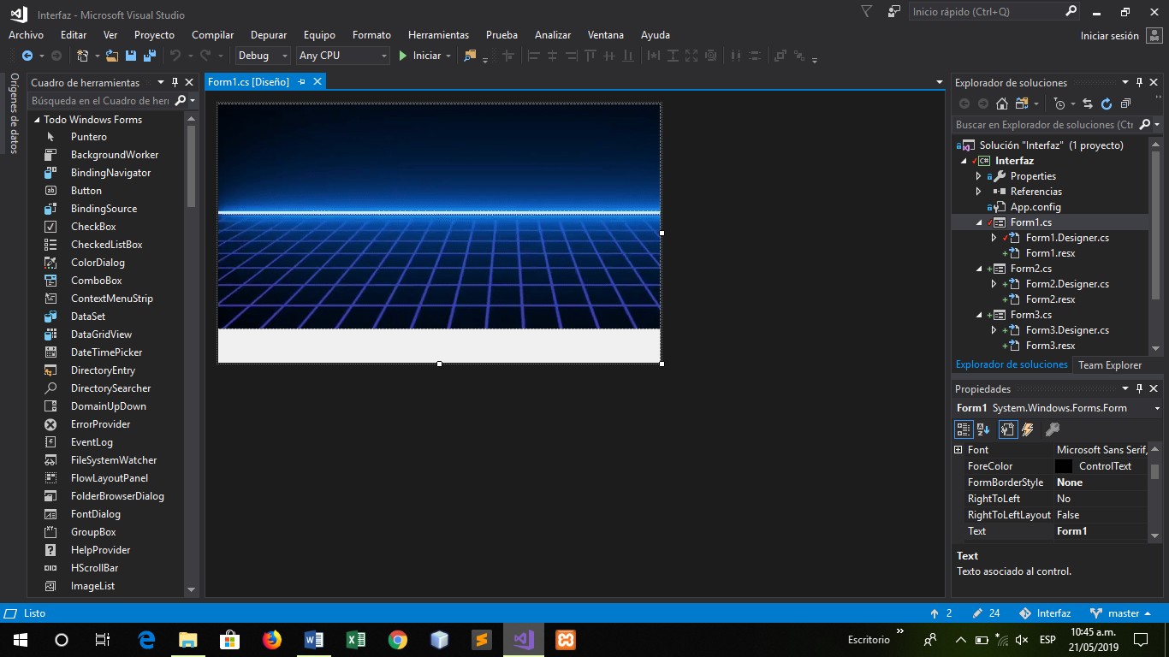

ProgressBar creada por medio de pictureBox y bitmap.

Pantalla de carga para ingresar a la interfaces.

Muestra por medio del bitmap el porcentaje de carga.

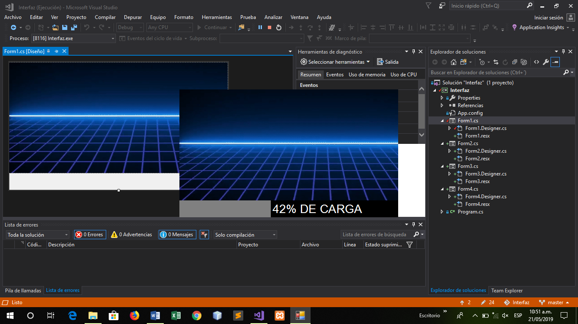

**Interfaz de Administrador.**

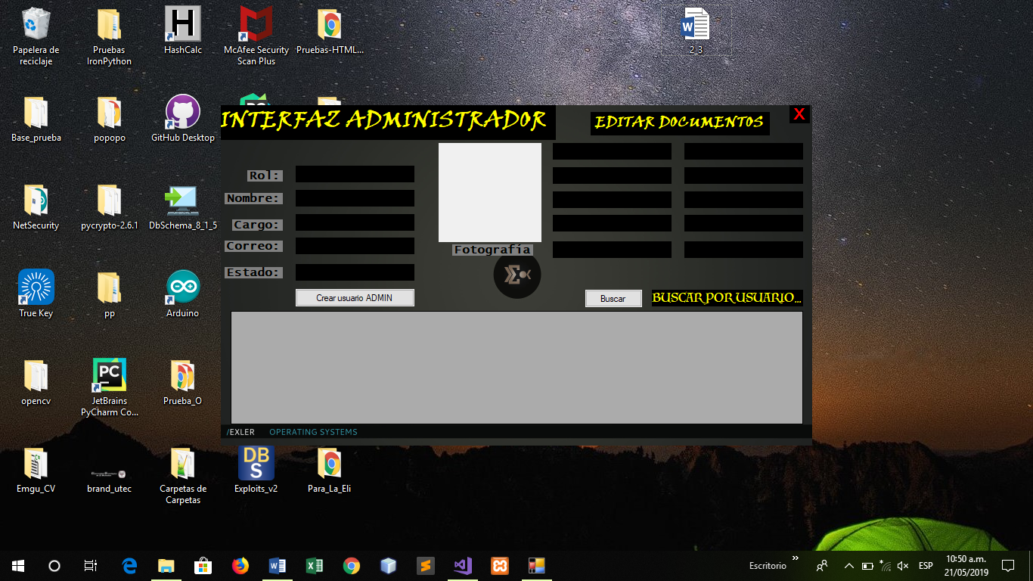

Dentro de esta interfaz se puede encontrar todas las funciones que poseen los demás usuarios, este posee la función de editar, actualizar borrar, buscar y crear nuevos usuarios a cualquier nivel de interfaces.

Posee un DATA GRID VIEW, una PICTURE BOX, seis LABELS para identificar, dos BOTONES y una SEARCH BAR.

**Interfaz de Proveedor.**

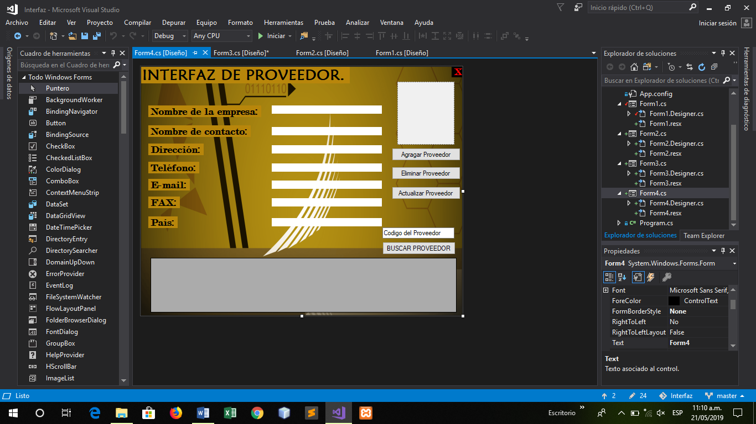

Dentro de esta interfaz el proveedor puede editar sus propios documentos, puede observar los documentos de nombre de la empresa, nombre de contacto y país de los demás proveedores, puede actualizar sus documentos borrar sus documentos o agregar los documentos restantes.

La interfaz posee siete LABELS, siete TEXT BOX, un DATA GRID VIEW, cuatro BUTTONS, un PICTURE BOX.

**Interfaz de Empleado.**

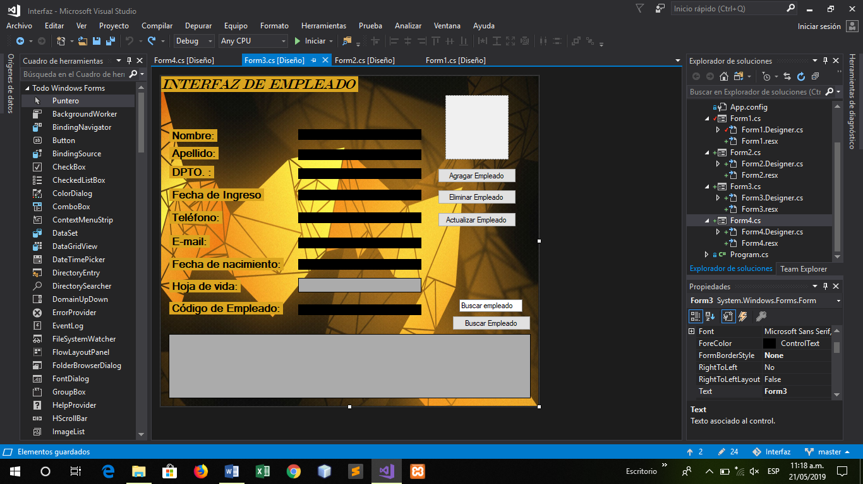

Dentro de la interfaz de empleado el empleado puede editar sus propios documentos, puede observar los documentos de los demás empleados, puede observar su nombre, su departamento y correo de los demás empleados, puede actualizar sus documentos borrar sus documentos o agregar los documentos restantes.

Posee dos DATA GRID VIEW, nueve LABELS, 9 TEXT BOX, y cuatro BUTTONS, una PICTURE BOX.